**AYL2 Luonnon rakenteet, koe 5.11.2019** Nimi: ____________________

Pisteet: /32 p.

Arvosana:

1. **Kasvin osat.** /10 p.
2. Kirjoita viivalle kasvin osan nimi.
3. Mikä on kasvinosan tehtävä? Kirjoita ruutuun oikea numero.

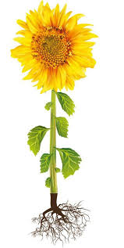

1. Kuljettaa vettä ja ravinteita kasvin muihin osiin.
2. Ottaa maasta vettä ja ravinteita.
3. Yhteyttää.
4. Tekee siemenen.
5. Tuulettaa kasvia.
6. Pitää kasvin kiinni maassa.
7. **Yhteyttäminen.** /8 p.
8. Mitä kasvi tarvitsee yhteyttämiseen?

____________________

____________________

____________________

1. Mitä yhteyttämisessä syntyy?

____________________

____________________

1. Oikein vai väärin? Ympyröi.

Ihminen voi yhteyttää. oikein väärin

Kasvi tarvitsee auringon valoa. oikein väärin

Punaiset lehdet yhteyttävät. oikein väärin

1. **Mikä puu? Kirjoita puun nimi viivalle.** /2 p.

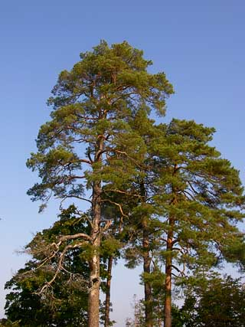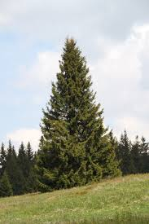

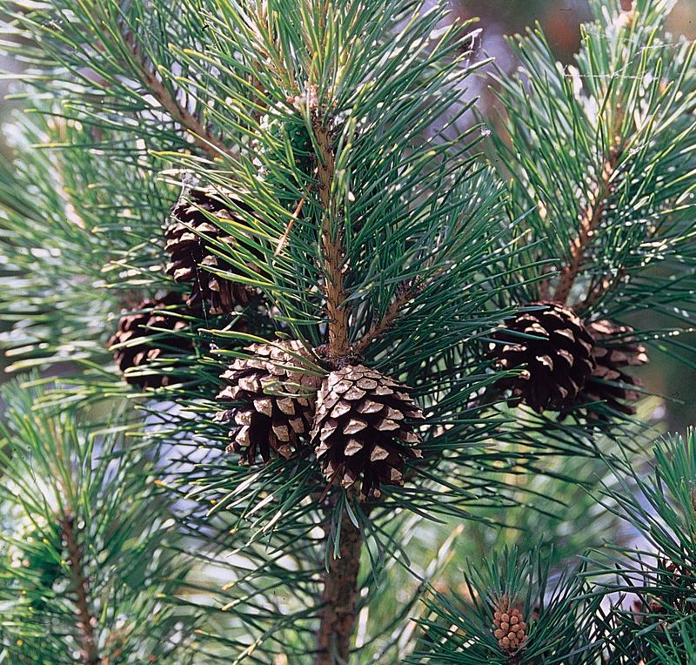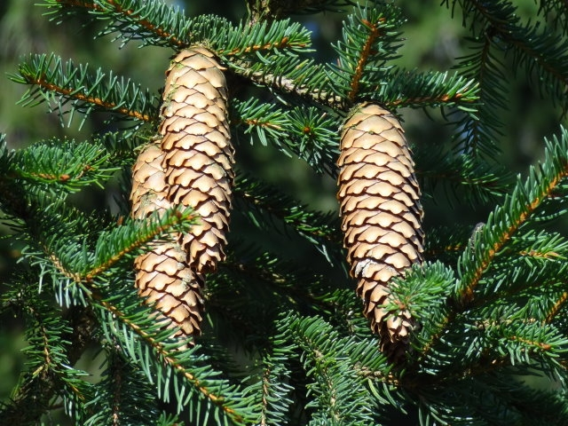

1. **Veden olomuodot.**  /12 p.
2. Mitkä sanat tarkoittavat samaa? Yhdistä viivalla.

neste jää

kaasu vesi

kiinteä höyry

1. Kirjoita verbit kuvaan viivalle. c. Kirjoita veden olomuodot kuvaan laatikkoon.

haihtua (vesi muuttuu höyryksi) vesi

sataa höyry

valua jää

tiivistyä (höyry muuttuu vedeksi)

suodattua

jäätyä